КИЇВСЬКИЙ НАЦІОНАЛЬНИЙ УНІВЕРСИТЕТ
ІМЕНІ ТАРАСА ШЕВЧЕНКА
Факультет комп’ютерних наук та кібернетики

Звіт
до семінару 3
з дисципліни
«Імовірнісне машинне навчання»

Виконав студент 1-го курсу
ОНП Штучний Інтелект
Ходаков Максим Олегович

Київ – 2026

1. Теоретичні основи
Задачі семінарського заняття засновані на теоремі Байєса — фундаментальному інструменті ймовірнісного машинного навчання. Теорема дозволяє оновлювати апріорні переконання на основі нових спостережуваних даних.

1.1 Теорема Байєса
Загальна форма теореми Байєса:
P(H | E) = P(E | H) · P(H) / P(E)
де:
- P(H) — апріорна ймовірність гіпотези H до спостереження доказу;
- P(E | H) — правдоподібність: ймовірність доказу E за умови істинності H;
- P(E) — маргінальна ймовірність доказу (нормалізувальна константа);
- P(H | E) — апостеріорна ймовірність H після спостереження E.

1.2 Формула повної ймовірності
Для бінарної гіпотези знаменник розгортається через формулу повної ймовірності:
P(E) = P(E | H) · P(H) + P(E | ¬H) · P(¬H)

1.3 Послідовне байєсівське оновлення
Якщо два тести незалежні, апостеріорна ймовірність після першого тесту стає апріорною для другого:
P(H | E₁, E₂) = Bayes( Bayes(P(H), E₁), E₂ )
Це є прямим наслідком умовної незалежності: P(E₁, E₂ | H) = P(E₁ | H) · P(E₂ | H).

2. Завдання 1

2.1 Умова
Один відсоток жінок віком 40 років хворіють на рак молочної залози. Мамографія правильно виявляє рак у 80% випадків та видає хибну тривогу у 9,6% випадків. Жінка отримує позитивний результат. Знайти ймовірність того, що вона хвора.

2.2 Вхідні дані
Символ | Значення | Опис
P(C) | 0.01 | Апріорна поширеність раку
P(+ | C) | 0.80 | Чутливість (True Positive Rate)
P(+ | ¬C) | 0.096 | Частота хибних тривог (False Positive Rate)

2.3 Розв'язання
Крок 1. Обчислення повної ймовірності позитивного результату:
P(+) = P(+|C) · P(C) + P(+|¬C) · P(¬C)
P(+) = 0.80 · 0.01 + 0.096 · 0.99 = 0.008 + 0.09504 = 0.10304
Крок 2. Застосування теореми Байєса:
P(C | +) = P(+|C) · P(C) / P(+) = 0.008 / 0.10304

2.4 Відповідь
P(C | +₁) ≈ 0.0776 ≈ 7.76%
Попри позитивний результат мамографії, ймовірність справжнього захворювання становить лише ~7.76%. Це яскраво демонструє ефект базового рівня (base rate fallacy): при низькій поширеності хвороби навіть точний тест дає велику частку хибних спрацьовувань.

3. Завдання 2

3.1 Умова
У другій незалежній лабораторії тест виявляє рак у 90% випадків та дає хибну тривогу у 5.6% випадків. Другий тест також позитивний. Знайти ймовірність захворювання за умови двох позитивних незалежних тестів.

3.2 Вхідні дані
Символ | Значення | Опис
P(C | +₁) | 0.07764 | Апріор = апостеріор Завдання 1
P(+₂ | C) | 0.90 | Чутливість другої лабораторії
P(+₂ | ¬C) | 0.056 | Частота хибних тривог другої лаб.

3.3 Розв'язання
Крок 1. Повна ймовірність позитивного результату другого тесту:
P(+₂) = P(+₂|C) · P(C|+₁) + P(+₂|¬C) · P(¬C|+₁)
P(+₂) = 0.90 · 0.07764 + 0.056 · 0.92236
P(+₂) = 0.069876 + 0.051652 = 0.121528
Крок 2. Байєсівське оновлення (апостеріор Завдання 1 стає новим апріором):
P(C | +₁, +₂) = P(+₂|C) · P(C|+₁) / P(+₂)
P(C | +₁, +₂) = 0.069876 / 0.121528

3.4 Відповідь
P(C | +₁, +₂) ≈ 0.5750 ≈ 57.50%
Після двох незалежних позитивних тестів ймовірність раку зросла з 1% до ~57.5%. Ключова демонстрація: другий тест радикально змінює картину, оскільки апріор вже не 1% (базовий рівень), а 7.76% — набагато більш значуще відправне значення для Байєса.

4. Графічна візуалізація результатів
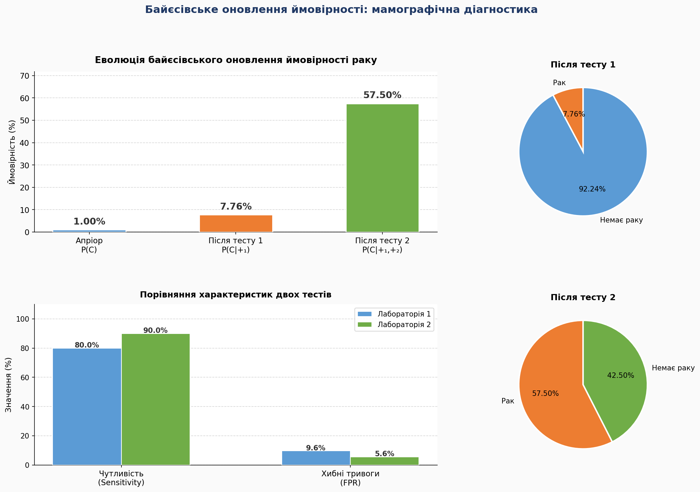
Рис. 1. Еволюція байєсівського оновлення та порівняння характеристик тестів
Графіки наочно демонструють три ключові аспекти:
- Стрибкоподібне зростання ймовірності: 1% → 7.76% → 57.5%.
- Кругові діаграми показують, як більшість позитивних результатів першого тесту все ще хибні.
- Друга лабораторія має вищу чутливість і нижчу частоту хибних тривог — саме тому вона дає значно більше оновлення.

5. Зведена таблиця результатів
Етап | P(C) — до | P(C) — після | Фактор оновлення
Базовий рівень | — | 1.00% | —
Тест 1 (+) | 1.00% | 7.76% | × 7.76 (чутл. 80%, FPR 9.6%)
Тест 2 (+) | 7.76% | 57.50% | × 7.41 (чутл. 90%, FPR 5.6%)

6. Висновки
В ході виконання семінарського завдання було практично застосовано теорему Байєса до медичного скринінгу. Можна виокремити такі ключові висновки:
- Ефект base rate: при поширеності захворювання 1% навіть точний тест дає лише ~8% реальної ймовірності захворювання — більшість позитивних результатів є хибними.
- Послідовне оновлення: два незалежних позитивних тести підіймають ймовірність до 57.5% — разючий стрибок, що обґрунтовує практику повторних обстежень.
- Якість тесту важлива: зниження FPR з 9.6% до 5.6% і підвищення чутливості з 80% до 90% дало коефіцієнт Байєса ~7.4, що значно більше за 7.76 першого тесту.
- Практичне значення: байєсівський підхід є основою медичної діагностики, систем рекомендацій та будь-якого ймовірнісного класифікатора в ML.

7. Лістинг програми
/Users/maksymkhodakov/ProbabilityML/ProbabilityML/.venv/bin/python /Users/maksymkhodakov/ProbabilityML/ProbabilityML/seminar3/seminar3_bayes.py
============================================================
ЗАВДАННЯ 1
============================================================

Апріорна ймовірність раку P(C) = 0.010 (1.0%)
Чутливість тесту P(+|C) = 0.800 (80.0%)
Частота хибних тривог P(+|¬C) = 0.096 (9.6%)

Обчислення:
P(+) = P(+|C)·P(C) + P(+|¬C)·P(¬C)
= 0.8·0.01 + 0.096·0.99
= 0.00800 + 0.09504
= 0.10304

P(C|+) = P(+|C)·P(C) / P(+)
= 0.00800 / 0.10304
= 0.07764

>>> Апостеріорна ймовірність раку після 1-го позитивного тесту:
P(C | +₁) ≈ 0.0776 (7.76%)

============================================================
ЗАВДАННЯ 2
============================================================

Апріор для 2-го тесту P(C|+₁) = 0.07764 (7.76%)
Чутливість 2-го тесту P(+₂|C) = 0.900 (90.0%)
Хибні тривоги 2-ї лаб. P(+₂|¬C) = 0.056 (5.6%)

Обчислення (послідовне оновлення Байєса):
P(+₂) = P(+₂|C)·P(C|+₁) + P(+₂|¬C)·P(¬C|+₁)
= 0.9·0.07764 + 0.056·0.92236
= 0.069876 + 0.051652
= 0.121528

P(C|+₁,+₂) = P(+₂|C)·P(C|+₁) / P(+₂)
= 0.069876 / 0.121528
= 0.57498

>>> Апостеріорна ймовірність раку після двох позитивних тестів:
P(C | +₁, +₂) ≈ 0.5750 (57.50%)

[Візуалізацію збережено: bayes_visualization.png]

8. Код програми
"""
Семінарське завдання №3 — Імовірнісне машинне навчання
Тема: Теорема Байєса у медичній діагностиці
"""
import numpy as np
import matplotlib.pyplot as plt
import matplotlib.patches as mpatches
from matplotlib.gridspec import GridSpec
# ============================================================
# ЗАВДАННЯ 1
# ============================================================
def bayes_update(prior, likelihood_pos, likelihood_neg):
"""
Застосовує теорему Байєса для оновлення апріорної ймовірності.
Параметри:
prior — P(C): апріорна ймовірність захворювання
likelihood_pos — P(+|C): чутливість тесту (True Positive Rate)
likelihood_neg — P(+|¬C): частота хибних тривог (False Positive Rate)
Повертає:
posterior — P(C|+): апостеріорна ймовірність захворювання
"""
p_cancer = prior
p_no_cancer = 1 - prior
# Повна ймовірність позитивного результату (знаменник Байєса)
p_positive = likelihood_pos * p_cancer + likelihood_neg * p_no_cancer
# Теорема Байєса: P(C|+) = P(+|C)·P(C) / P(+)
posterior = (likelihood_pos * p_cancer) / p_positive
return posterior, p_positive
print("=" * 60)
print(" ЗАВДАННЯ 1")
print("=" * 60)
# Вхідні дані — Завдання 1
prior_1 = 0.01 # P(C) — базова поширеність раку
sensitivity_1 = 0.80 # P(+|C)
fpr_1 = 0.096 # P(+|¬C)
posterior_1, p_pos_1 = bayes_update(prior_1, sensitivity_1, fpr_1)
print(f"\nАпріорна ймовірність раку P(C) = {prior_1:.3f} ({prior_1 * 100:.1f}%)")
print(f"Чутливість тесту P(+|C) = {sensitivity_1:.3f} ({sensitivity_1 * 100:.1f}%)")
print(f"Частота хибних тривог P(+|¬C) = {fpr_1:.3f} ({fpr_1 * 100:.1f}%)")
print()
print("Обчислення:")
print(f" P(+) = P(+|C)·P(C) + P(+|¬C)·P(¬C)")
print(f" = {sensitivity_1}·{prior_1} + {fpr_1}·{1 - prior_1}")
print(f" = {sensitivity_1 * prior_1:.5f} + {fpr_1 * (1 - prior_1):.5f}")
print(f" = {p_pos_1:.5f}")
print()
print(f" P(C|+) = P(+|C)·P(C) / P(+)")
print(f" = {sensitivity_1 * prior_1:.5f} / {p_pos_1:.5f}")
print(f" = {posterior_1:.5f}")
print()
print(f">>> Апостеріорна ймовірність раку після 1-го позитивного тесту:")
print(f" P(C | +₁) ≈ {posterior_1:.4f} ({posterior_1 * 100:.2f}%)")
# ============================================================
# ЗАВДАННЯ 2
# ============================================================
print("\n" + "=" * 60)
print(" ЗАВДАННЯ 2")
print("=" * 60)
# Вхідні дані — Завдання 2
# Апріор = апостеріор Завдання 1
prior_2 = posterior_1
sensitivity_2 = 0.90 # P(+₂|C) — нова лабораторія
fpr_2 = 0.056 # P(+₂|¬C) — нова лабораторія
posterior_2, p_pos_2 = bayes_update(prior_2, sensitivity_2, fpr_2)
print(f"\nАпріор для 2-го тесту P(C|+₁) = {prior_2:.5f} ({prior_2 * 100:.2f}%)")
print(f"Чутливість 2-го тесту P(+₂|C) = {sensitivity_2:.3f} ({sensitivity_2 * 100:.1f}%)")
print(f"Хибні тривоги 2-ї лаб. P(+₂|¬C) = {fpr_2:.3f} ({fpr_2 * 100:.1f}%)")
print()
print("Обчислення (послідовне оновлення Байєса):")
print(f" P(+₂) = P(+₂|C)·P(C|+₁) + P(+₂|¬C)·P(¬C|+₁)")
print(f" = {sensitivity_2}·{prior_2:.5f} + {fpr_2}·{1 - prior_2:.5f}")
print(f" = {sensitivity_2 * prior_2:.6f} + {fpr_2 * (1 - prior_2):.6f}")
print(f" = {p_pos_2:.6f}")
print()
print(f" P(C|+₁,+₂) = P(+₂|C)·P(C|+₁) / P(+₂)")
print(f" = {sensitivity_2 * prior_2:.6f} / {p_pos_2:.6f}")
print(f" = {posterior_2:.5f}")
print()
print(f">>> Апостеріорна ймовірність раку після двох позитивних тестів:")
print(f" P(C | +₁, +₂) ≈ {posterior_2:.4f} ({posterior_2 * 100:.2f}%)")
# ============================================================
# ВІЗУАЛІЗАЦІЯ
# ============================================================
fig = plt.figure(figsize=(16, 10))
fig.patch.set_facecolor('#FAFAFA')
gs = GridSpec(2, 3, figure=fig, hspace=0.45, wspace=0.35)
stages = ["Апріор\nP(C)", "Після тесту 1\nP(C|+₁)", "Після тесту 2\nP(C|+₁,+₂)"]
probs = [prior_1, posterior_1, posterior_2]
colors = ['#5B9BD5', '#ED7D31', '#70AD47']
# --- Графік 1: Еволюція ймовірності ---
ax1 = fig.add_subplot(gs[0, :2])
bars = ax1.bar(stages, [p * 100 for p in probs], color=colors,
width=0.5, edgecolor='white', linewidth=1.5, zorder=3)
for bar, p in zip(bars, probs):
ax1.text(bar.get_x() + bar.get_width() / 2,
bar.get_height() + 1.5,
f'{p * 100:.2f}%', ha='center', va='bottom',
fontsize=13, fontweight='bold', color='#333333')
ax1.set_title('Еволюція байєсівського оновлення ймовірності раку',
fontsize=13, fontweight='bold', pad=12)
ax1.set_ylabel('Ймовірність (%)', fontsize=11)
ax1.set_ylim(0, max(probs) * 100 * 1.25)
ax1.grid(axis='y', linestyle='--', alpha=0.5, zorder=0)
ax1.spines['top'].set_visible(False)
ax1.spines['right'].set_visible(False)
ax1.tick_params(labelsize=11)
# --- Графік 2: Кругова діаграма після тесту 1 ---
ax2 = fig.add_subplot(gs[0, 2])
sizes1 = [posterior_1 * 100, (1 - posterior_1) * 100]
wedges1, texts1, autotexts1 = ax2.pie(
sizes1,
labels=['Рак', 'Немає раку'],
autopct='%1.2f%%',
colors=['#ED7D31', '#5B9BD5'],
startangle=90,
wedgeprops=dict(edgecolor='white', linewidth=2),
textprops={'fontsize': 10}
)
ax2.set_title('Після тесту 1', fontsize=12, fontweight='bold')
# --- Графік 3: Кругова діаграма після тесту 2 ---
ax3 = fig.add_subplot(gs[1, 2])
sizes2 = [posterior_2 * 100, (1 - posterior_2) * 100]
wedges2, texts2, autotexts2 = ax3.pie(
sizes2,
labels=['Рак', 'Немає раку'],
autopct='%1.2f%%',
colors=['#ED7D31', '#70AD47'],
startangle=90,
wedgeprops=dict(edgecolor='white', linewidth=2),
textprops={'fontsize': 10}
)
ax3.set_title('Після тесту 2', fontsize=12, fontweight='bold')
# --- Графік 4: Порівняння характеристик тестів ---
ax4 = fig.add_subplot(gs[1, :2])
metrics = ['Чутливість\n(Sensitivity)', 'Хибні тривоги\n(FPR)']
lab1_vals = [sensitivity_1 * 100, fpr_1 * 100]
lab2_vals = [sensitivity_2 * 100, fpr_2 * 100]
x = np.arange(len(metrics))
w = 0.3
b1 = ax4.bar(x - w / 2, lab1_vals, w, label='Лабораторія 1',
color='#5B9BD5', edgecolor='white', zorder=3)
b2 = ax4.bar(x + w / 2, lab2_vals, w, label='Лабораторія 2',
color='#70AD47', edgecolor='white', zorder=3)
for bar in list(b1) + list(b2):
ax4.text(bar.get_x() + bar.get_width() / 2,
bar.get_height() + 0.5,
f'{bar.get_height():.1f}%', ha='center',
fontsize=10, fontweight='bold', color='#333333')
ax4.set_title('Порівняння характеристик двох тестів', fontsize=12, fontweight='bold', pad=10)
ax4.set_xticks(x)
ax4.set_xticklabels(metrics, fontsize=11)
ax4.set_ylabel('Значення (%)', fontsize=11)
ax4.set_ylim(0, 110)
ax4.legend(fontsize=10)
ax4.grid(axis='y', linestyle='--', alpha=0.5, zorder=0)
ax4.spines['top'].set_visible(False)
ax4.spines['right'].set_visible(False)
plt.suptitle('Байєсівське оновлення ймовірності: мамографічна діагностика',
fontsize=15, fontweight='bold', y=1.01, color='#1F3864')
plt.savefig('/Users/maksymkhodakov/ProbabilityML/ProbabilityML/seminar3/bayes_visualization.png', dpi=150,
bbox_inches='tight', facecolor='#FAFAFA')
plt.close()
print("\n[Візуалізацію збережено: bayes_visualization.png]")

